 

**BUDOUCÍ PRVŇÁČCI !**

**Přijďte se za námi podívat do naší školy**

**ZŠ a MŠ Horní Bludovice**

**Ve čtvrtek 11. 4. 2024 od 13:00 – 18:00 hodin**

**se koná**

** ZÁPIS DO 1. TŘÍDY **

**PRO ŠKOLNÍ ROK 2024/2025**

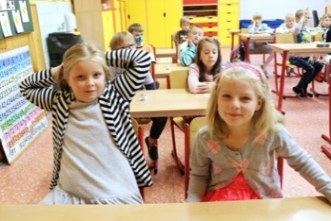 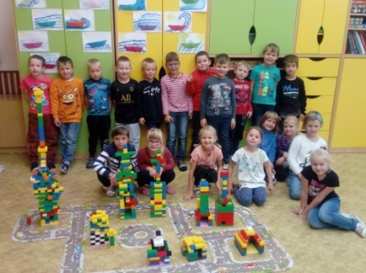

***Co naše škola nabízí:***

* *škola rodinného typu*
* *výuka anglického jazyka od 1. ročníku*
* *domácí kuchyně*
* *individuální přístup k žákům*
* *malý počet žáků ve třídě*
* *učebny s interaktivními tabulemi*
* *počítačovou učebnu i s iPady*
* *účastníme se různých výletů, školy v přírodě, plavání….*
* *zájmová družina*
* *škola je zapojena do projektů ESF*

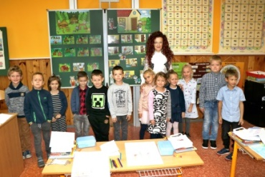

Těšíme se na Vás!